**TALLER PARA CERTIFICACIÓN DE AZURE**

**Conceptos de la nube**

**Modelos de la nube**

El computo en la nube es la entrega de servicios informáticos a través de internet, lo que permite una innovación más rápida y recursos flexibles.

* Cómputo
* Conexión
* Almacenamiento
* Análisis

**Nube pública**

* Propiedad del proveedor de servicios o de alojamiento
* Cualquiera puede accedes a ella y se proporciona por medio de internet

**Nube privada**

* **Servidor local**
* **La empresa da mantenimiento y responsable de operar los servicios**
* **No proporciona acceso a usuarios fuera de la organización**

**Nube hibrida**

Combina la nube pública y privada para permití que las aplicaciones se ejecuten en la ubicación más adecuada

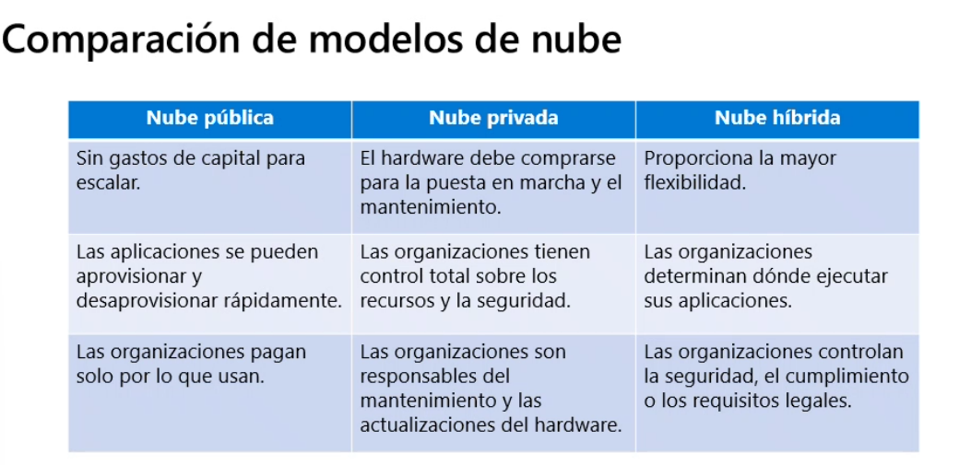

**Beneficios y consideraciones de la nube (AZURE)**

* **Alta** **disponibilidad**: 99.1% disponible
* **Escalabilidad**: siempre se puede mejorar el servicio a lo que necesites, hacer crecer los recursos en cualquier momento, crece horizontalmente
* **Alcance** **global**: casi cualquier región del mundo
* **Agilidad**: facilidad con la que puedes obtener servicios y productos, velocidad en que se hace el escalamiento automatico
* **Recuperación** **de** **desastres**
* **Tolerancia** **a** **fallos**
* **Elasticidad:** similar a escalabilidad, crece verticalmente
* **Capacidad** **de** **latencia**
* **Predicción** **de** **costos**
* **Seguridad**

La elasticidad es hacer un escalamiento automático con ciertos parámetros o condiciones

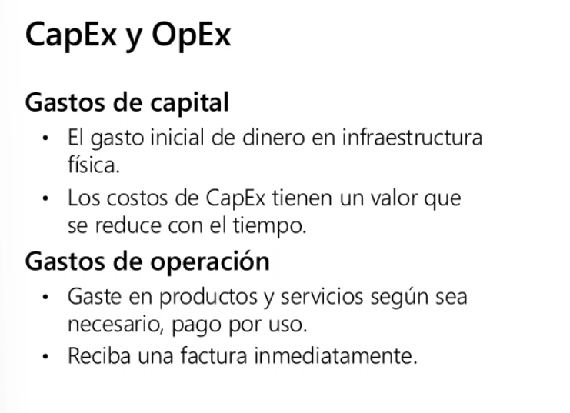

Si una empresa se cambia a la nube se reducen los gastos en CapEx y OpEx porque ya no tenemos que invertir tanto en algunos servicios, conseguir ciertas cosas, etc.

Opex: pagamos por lo que usamos, azure

**Modelo basado en el consumo**

Los proveedores de servicios en la nube operan con este modelo, que significa que solo pagan por los recursos que se usan

* Mejor predicción de costos
* Se proporcionan los precios de los recursos y servicios individuales
* La facturación se basa en el uso real: te facturan lo que si estas usando

Es importante borrar el grupo de servicios para evitar cobros inesperados

**Servicios de la nube**

**Infraestructura como servicio (IaaS)**

Cree una infraestructura de TI de pago por uso, mediante el alquiler de servidores, maquinas virtuales, almacenamiento, redes y sistemas operativos de un proveedor de la nube

**Plataforma como servicio (PaaS)**

Proporciona un entorno para crear, probar e implementar aplicaciones de software, sin centrarse en la gestión de la infraestructura subyacente

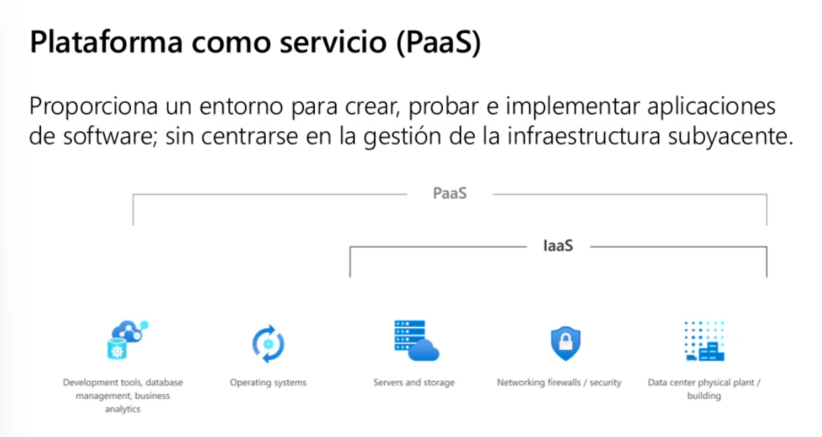

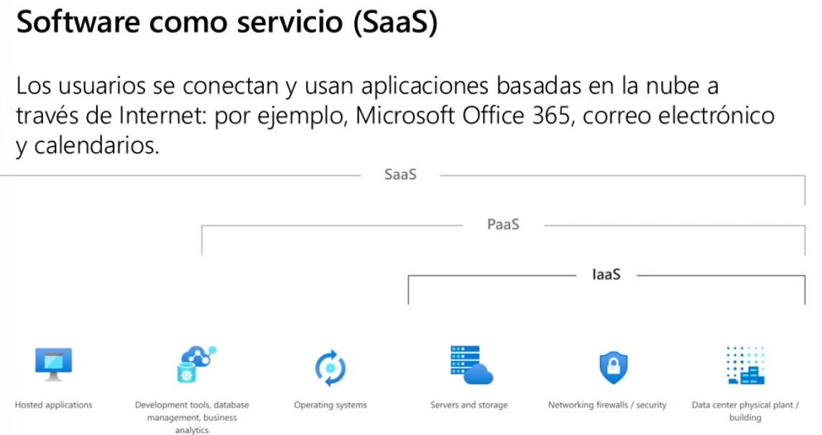

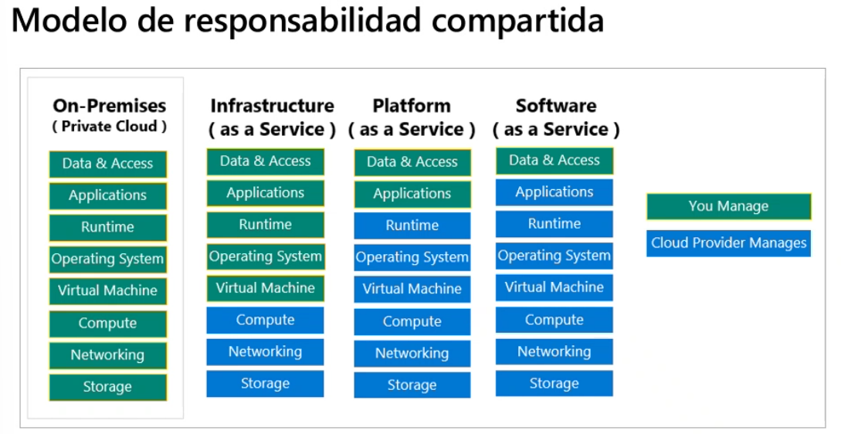

En plataforma solo me preocupo porque mi web funcione,

**Software como servicio:** office 365, nosotros solo tenemos una suscripción para hacer uso de la aplicación

**On-promises:** todo lo que es la nube privada, se refiere a que la empresa se encarga de todo

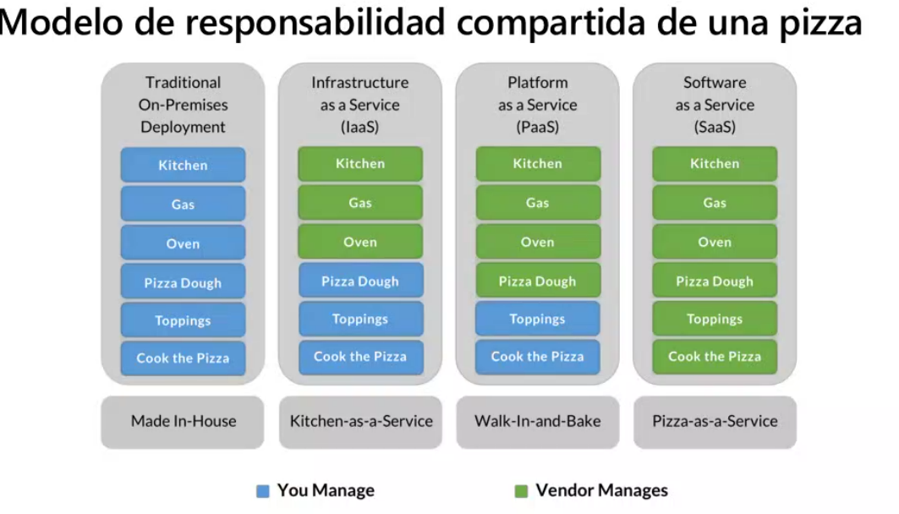

**Una base de datos que nube es?**

Puede ser IaaS o Paas; se requiere base de datos con cierto sistema operativo: IaaS o algún otro requerimiento especifico, mysql database Azure PaaS, solo conecto base de datos con la aplicación, no me preocupo por sistema operativo; **desplegar**

**Cómputo sin servidor**

Con las aplicaciones sin servidor, el proveedor de servicios en la nube aprovisiona escala y administra automáticamente la infraestructura necesaria para ejecutar el código. Por ejemplo una API

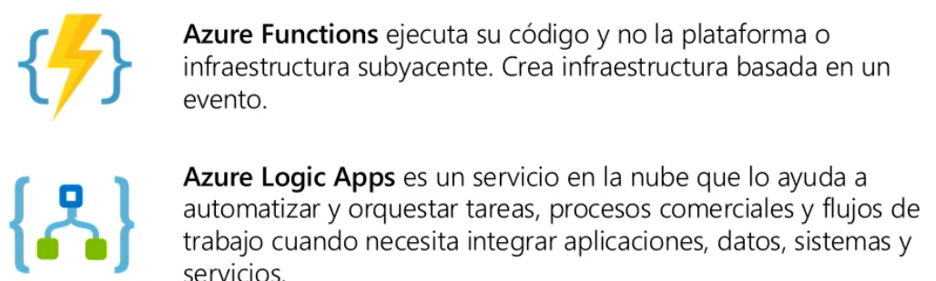

En azure logic apps: facilita el trabajo por ejemplo cuando queremos un código para mandar un correo a una persona cuando pase un evento, no se programar

Azure Functions: se programar, palabra clave **eventos**

**COMPONENTES BÁSICOS DE ARQUITECTURA EN AZURE**

**Regiones y zonas de disponibilidad**

**Geografías**

* Mercados discretos que preservan la residencia de datos y los limites de cumplimiento
* Normalmente contienen dos o más regiones
* Permite que los clientes con necesidades específicas de cumplimiento y residencia de datos mantengan sus datos y aplicaciones muy cerca
* Categorizado como América, Europa, Asia pacifico, medio oriente y África

**Regiones**

* Se componen de uno o más centros de datos
* Dentro de las geografías
* Por ejemplo estados unidos es una geografía con muchas regiones
* Un país puede tener varias regiones
* Para que se considere región debe haber mínimo 3 centros de datos

No todas las regiones tienen zonas de disponibilidad, solo algunas. Para que sea zonda de disponibilidad deben haber 3 centros de datos y una separación de 300 millas.

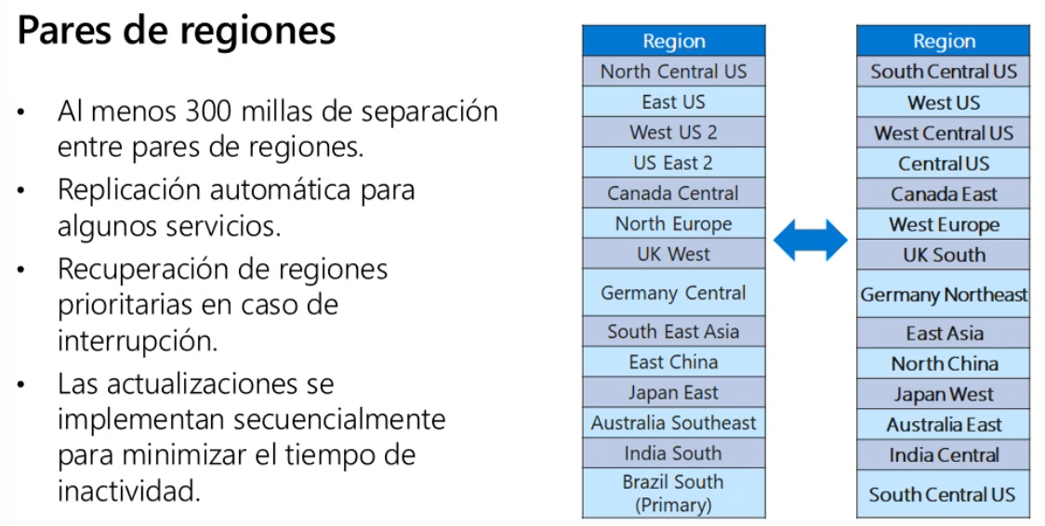

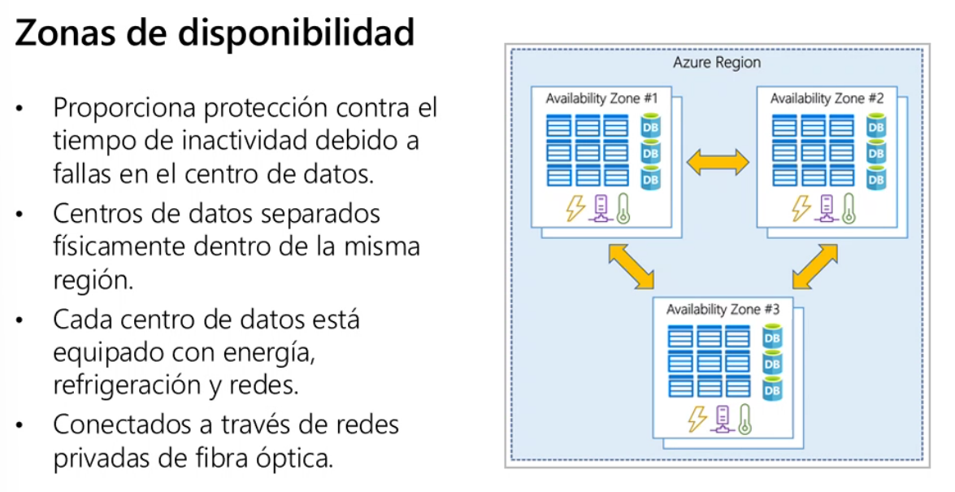

Todos los centros de datos deben contar con energía para almacenar los cómputos y no se apaguen ya que son los servidores

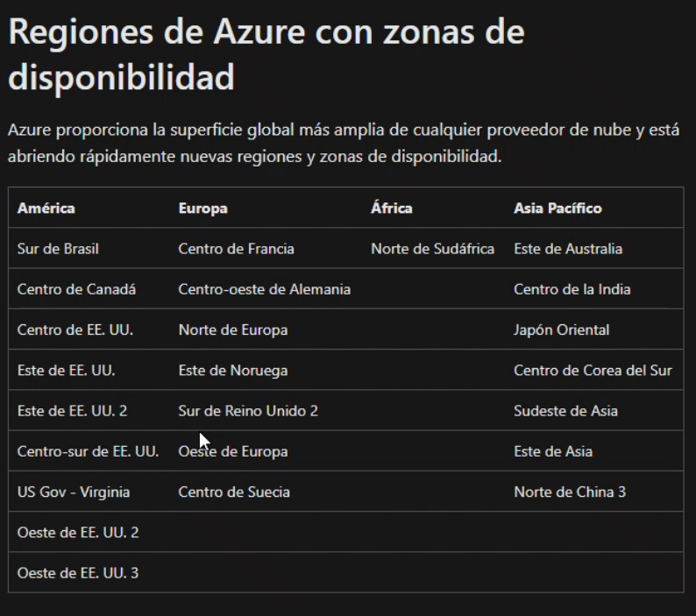

Cuantas regiones con disponibilidad hay en americas? 9

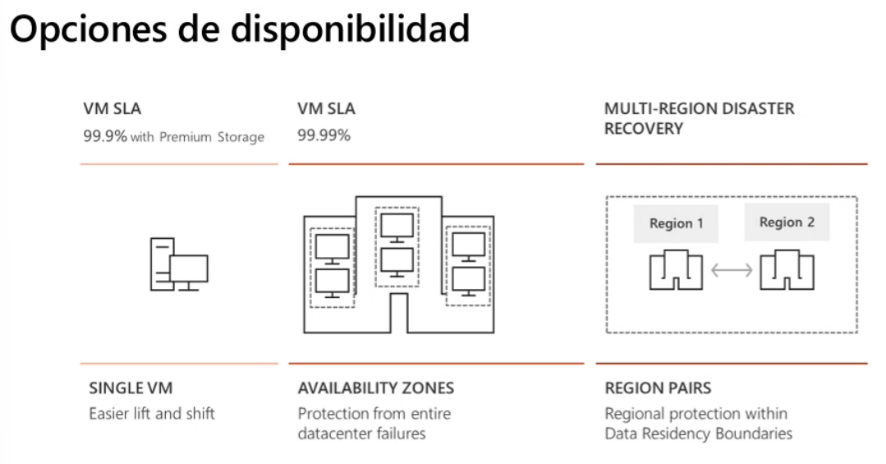

**Recursos de azure**

* Virtual machines
* Storage accounts
* Virtual networks
* App services
* SQL databases
* Functions con serverless

**GRUPOS DE RECURSOS**

Un grupo de recursos es un contenedor para administrar y agregar recursos en una sola unidad

* Los recursos pueden existir en un solo grupo de recursos
* Los recursos pueden existir en diferentes regiones
* Los recursos se pueden mover a diferentes grupos de recursos
* Las aplicaciones pueden utilizar varios grupos de recursos

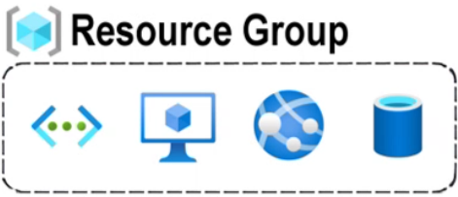

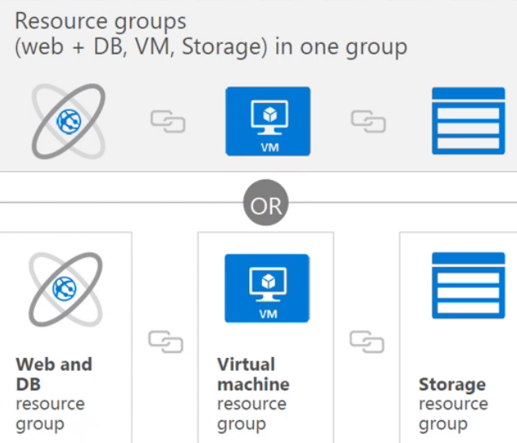

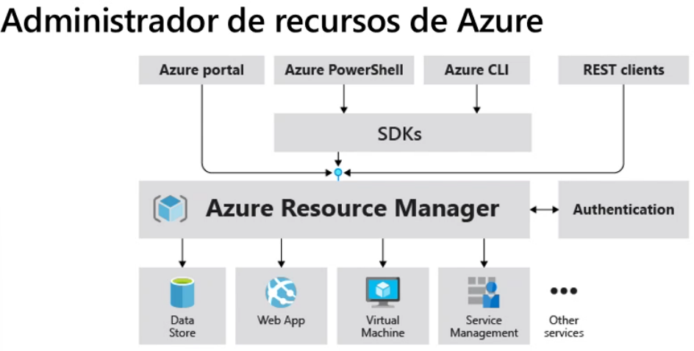

Los ARM nos ayudan para los temas de seguridad. El ARM autentifica en todo momento el acecsos a los servicios montados en azure

**SUSCRIPCIONES DE AZURE**

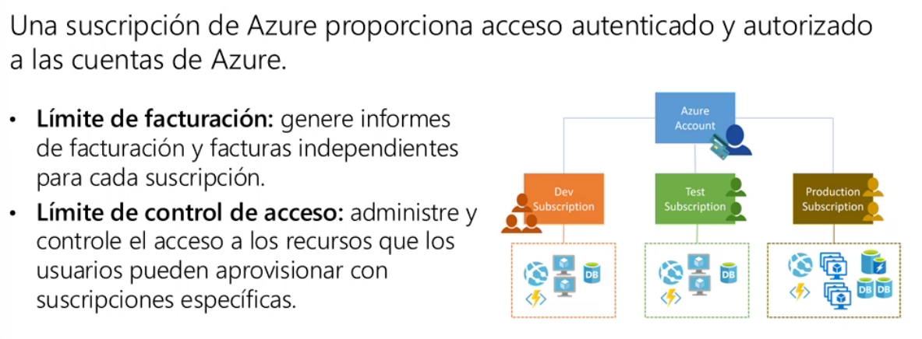

Nosotros no podemos tener acceso a otra suscripción y los grupos de recursos están dentro de cada suscripción vinculados.

Azure siempre se basa en regiones para crear los grupos de recursos o los recursos

**Si quiero un grupo de recursos desplegado pero estoy en un avión, puedo acceder al a través de mi celular? Si, con el cloudshell**

**GRUPOS DE GESTIÓN**

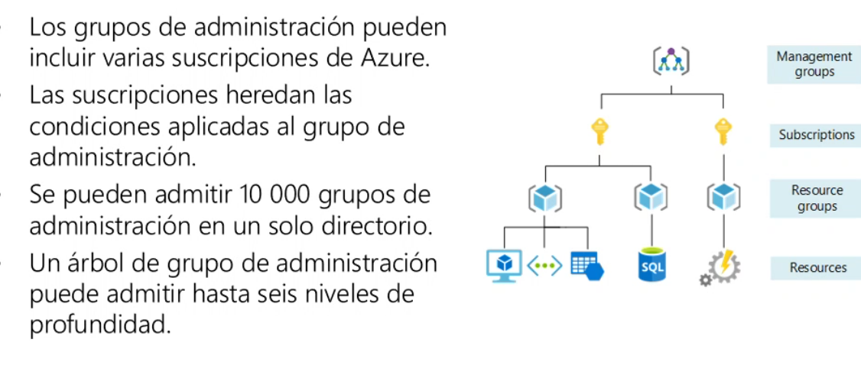

Podemos tener múltiples grupos de recursos en una sola suscripción

**Puedo tener diferentes grupos de recursos en distintas suscripciones?**

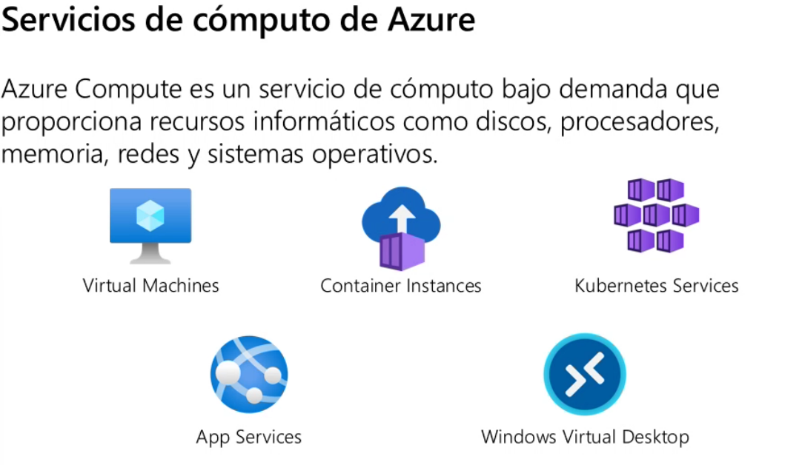

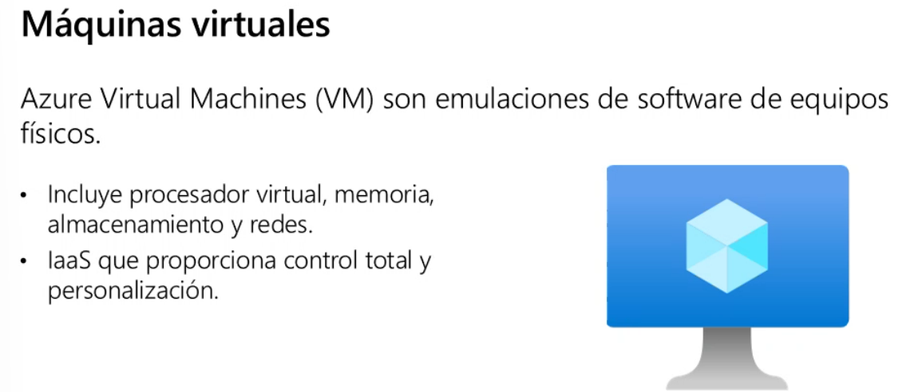

**Necesito suscripcion para crear un grupo de recursos**

**Para borrar debemos entrar al grupo de recursos y borrarlo**

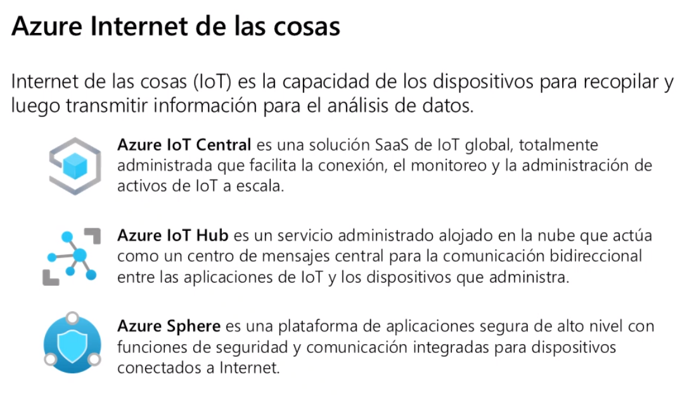

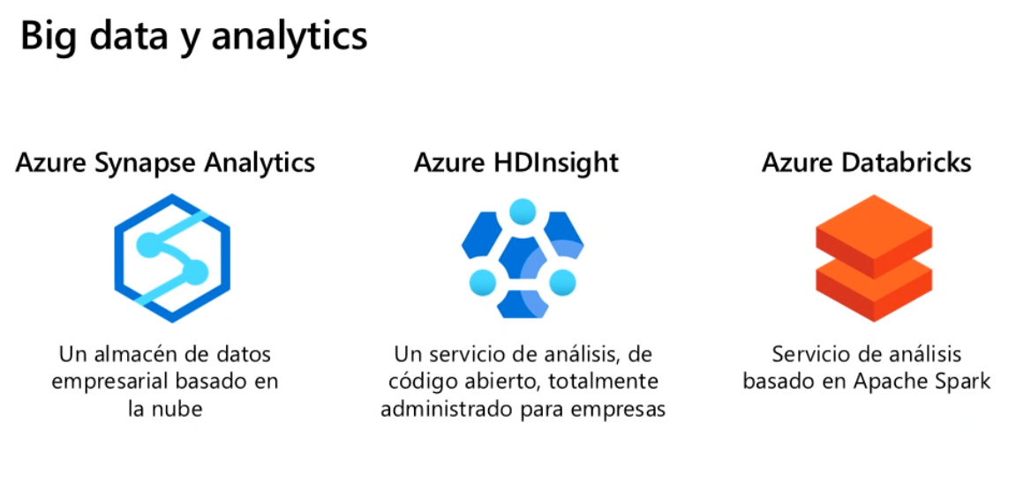

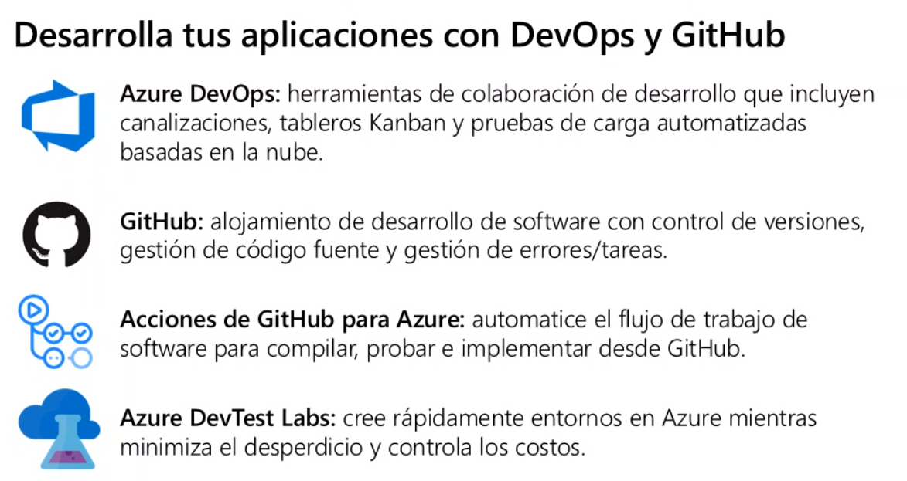

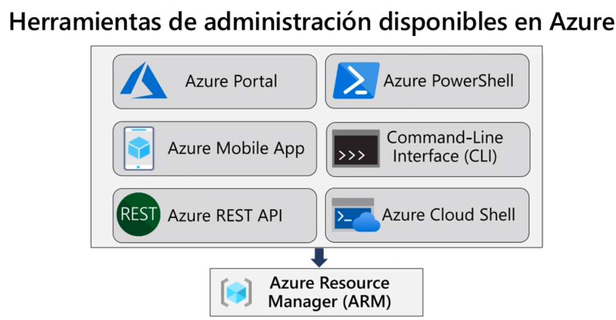

**DIFERENCIA ENTRE GRUPOS**

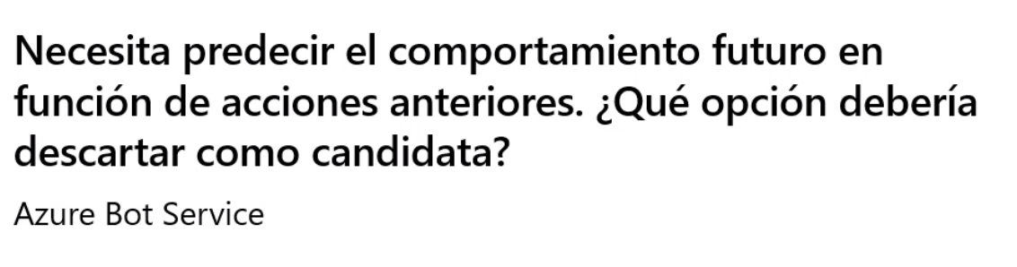

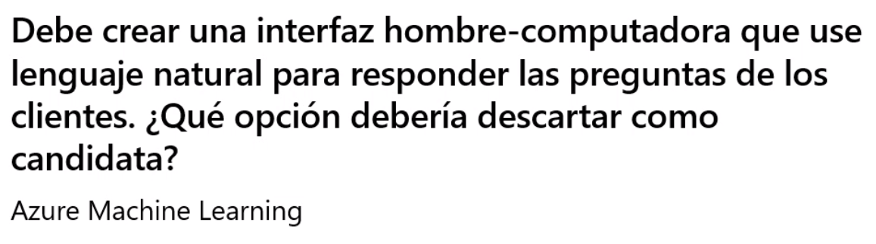

Por que estas acciones son para cognitive services ya que tiene predicciones mas exactas y machine learning necesitamos datos previos y no es lo más optimo

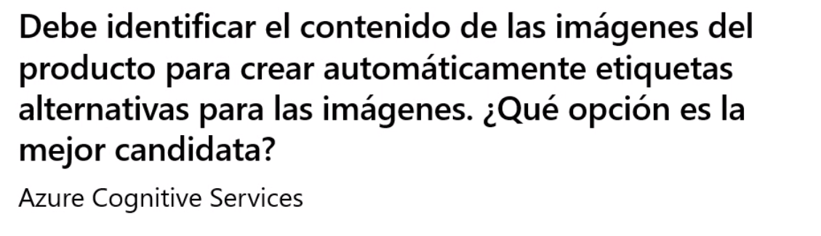

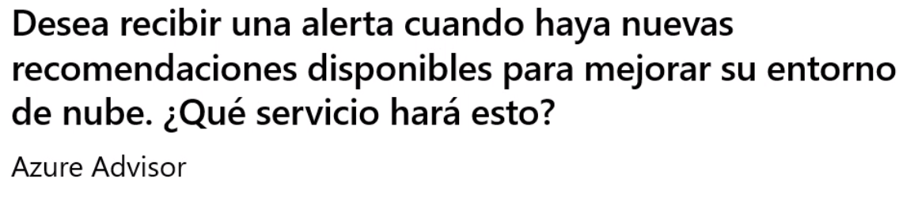



Solo entran functions y logic apps

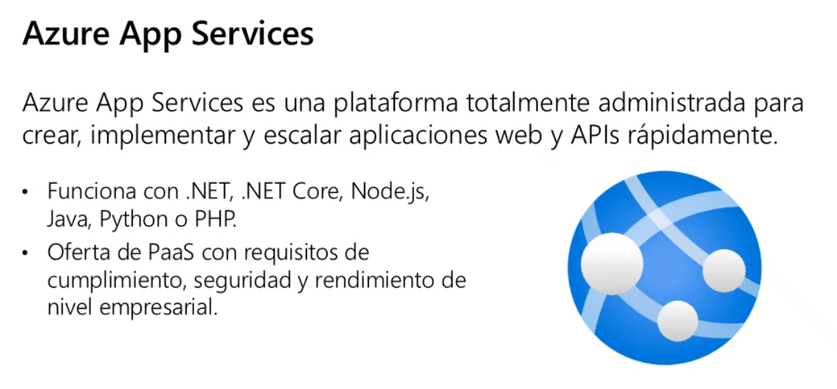

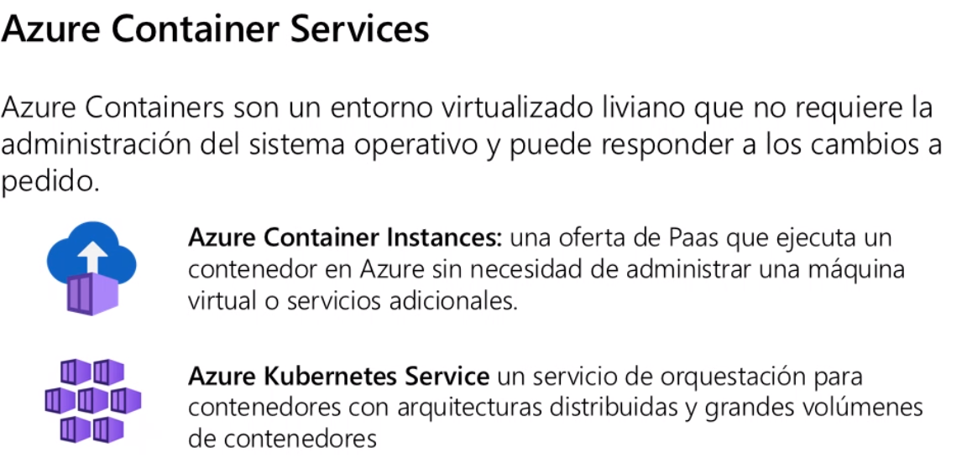

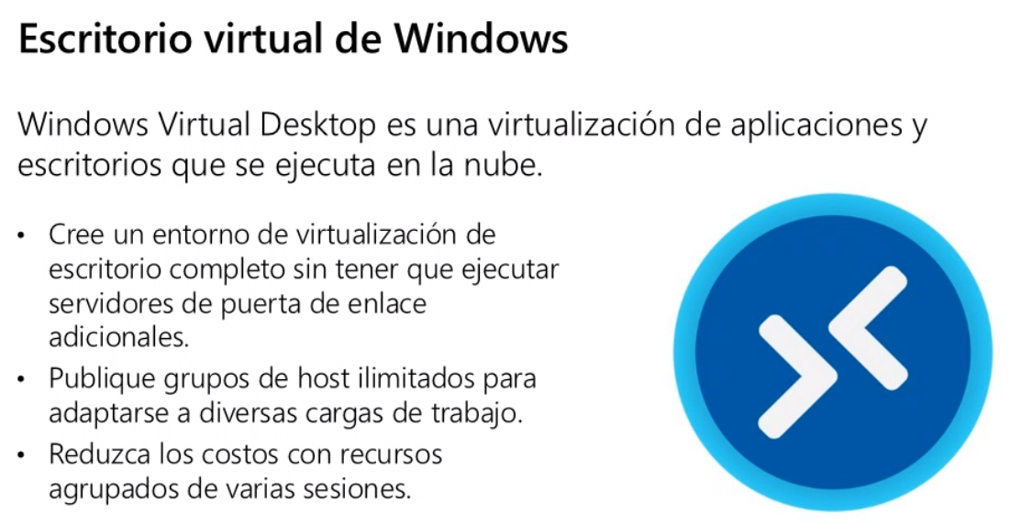

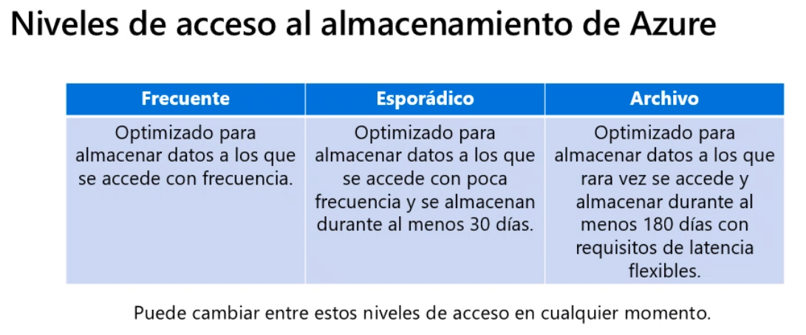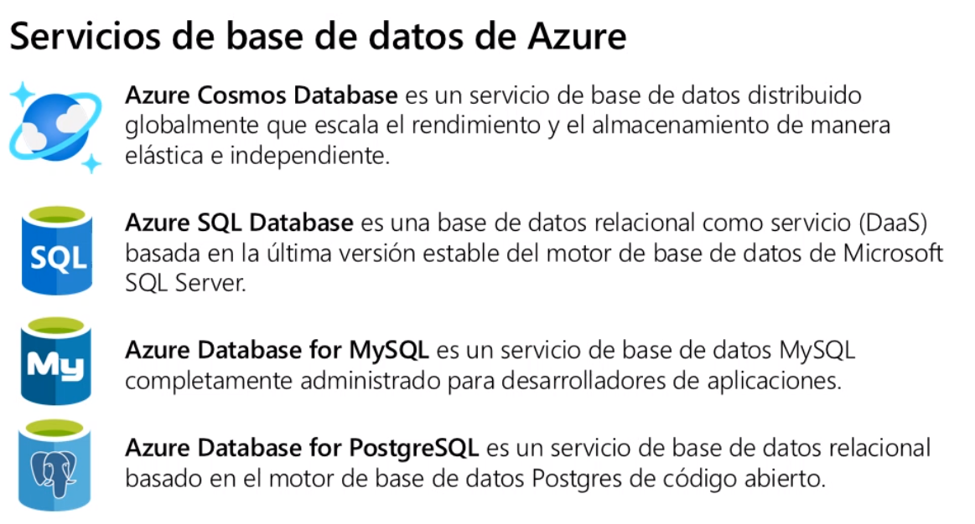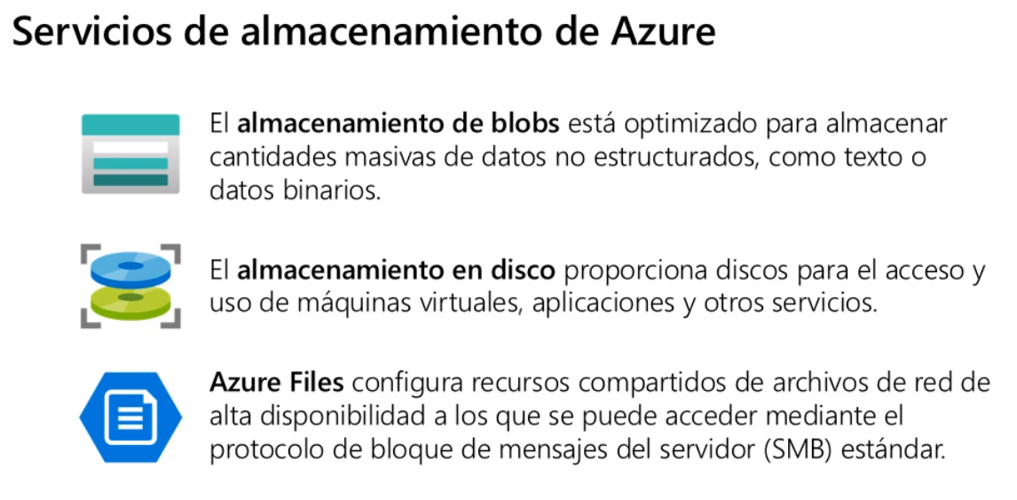

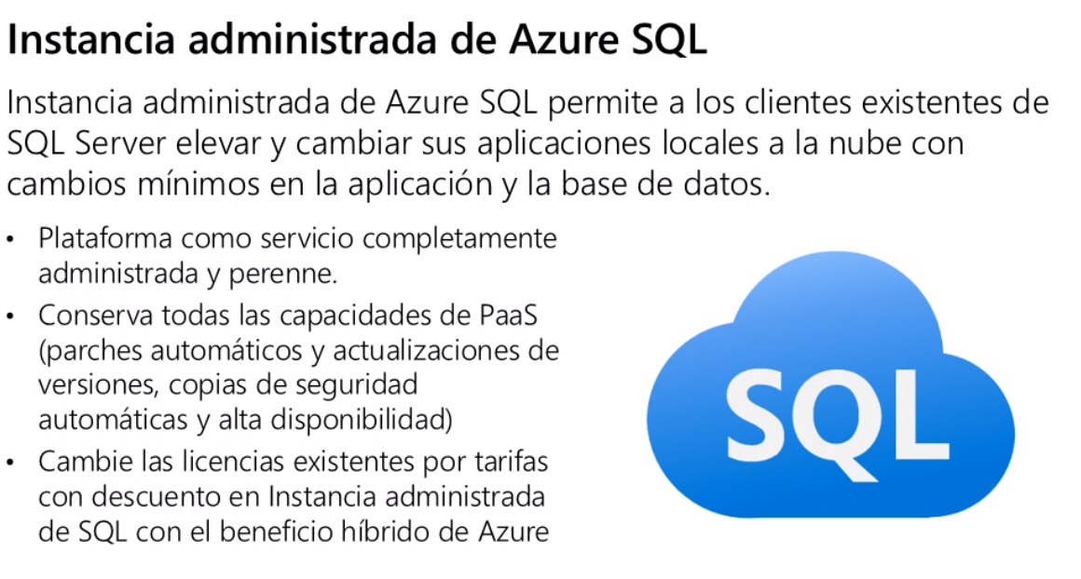

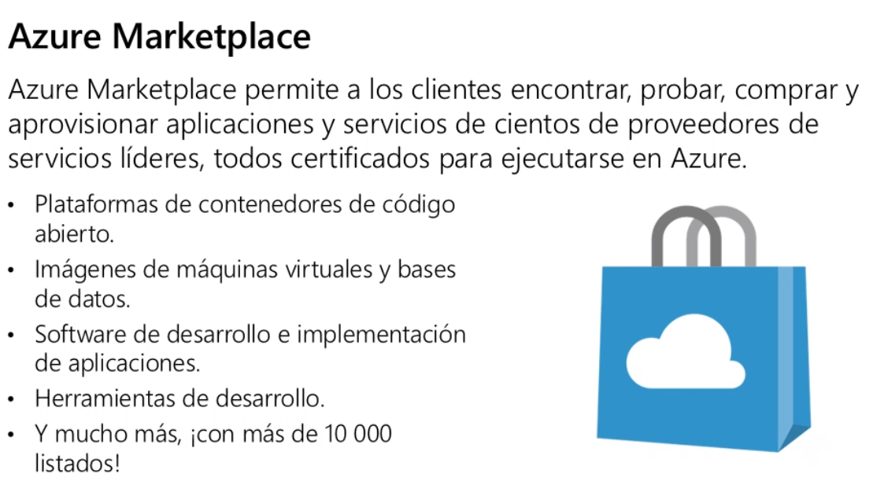

CUESTIONARIO

